**BACCALAUREAT GÉNÉRAL BLANC**

**SESSION 2025**

**MATHÉMATIQUES**

**ÉPREUVE DU mercredi 30 Avril 2025**

**Durée de l’épreuve : 4 heures**

**Enseignement de Spécialité**

**Les calculatrices électroniques de poche sont autorisées, en mode examen, conformément à la règlementation en vigueur.** **METTRE SA CALCULATRICE EN MODE EXAMEN.**

**Le sujet est composé de 4 exercices indépendants. Le candidat doit traiter tous les exercices. Dans chaque exercice, le candidat peut admettre un résultat précédemment donné dans le texte pour aborder les questions suivantes, à condition de l’indiquer clairement sur la copie.**

**Le candidat est invité à faire figurer sur la copie toute trace de recherche, même incomplète ou non fructueuse, qu’il aura développée.**

**Il est rappelé que la qualité de la rédaction, la clarté et la précision des raisonnements seront prises en compte dans l’appréciation des copies.**

***Avant de composer, le candidat s’assurera que le sujet comporte bien 5 pages numérotées (ne pas rendre le sujet).***

**Exercice 1 *5 pts***

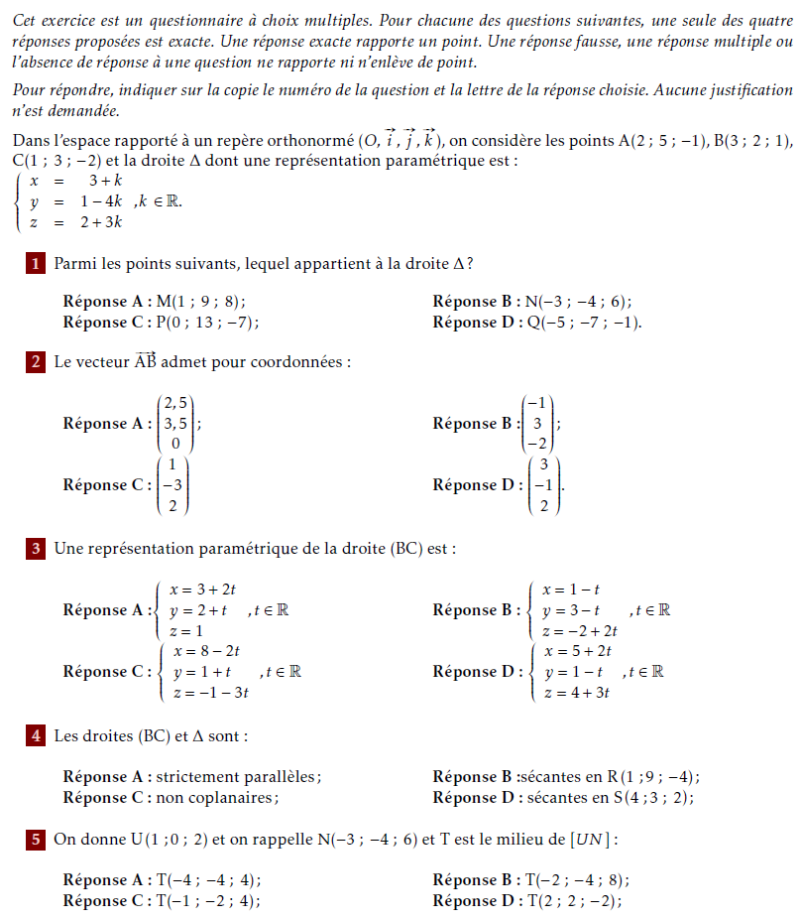

**Exercice 2 *5 pts***

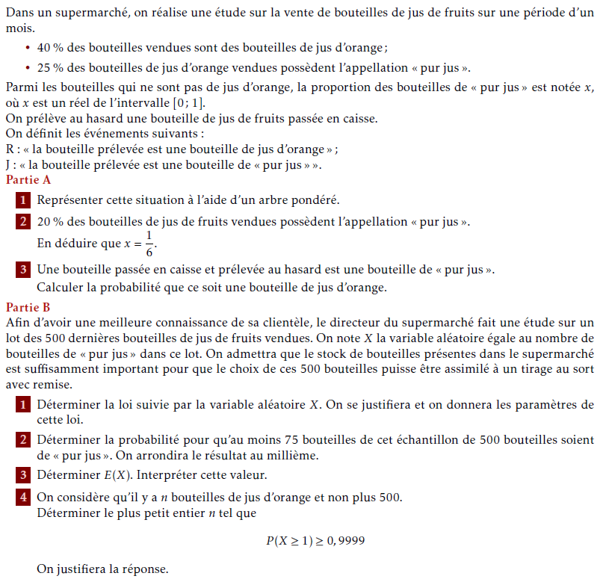

**Exercice 3 *5 pts***

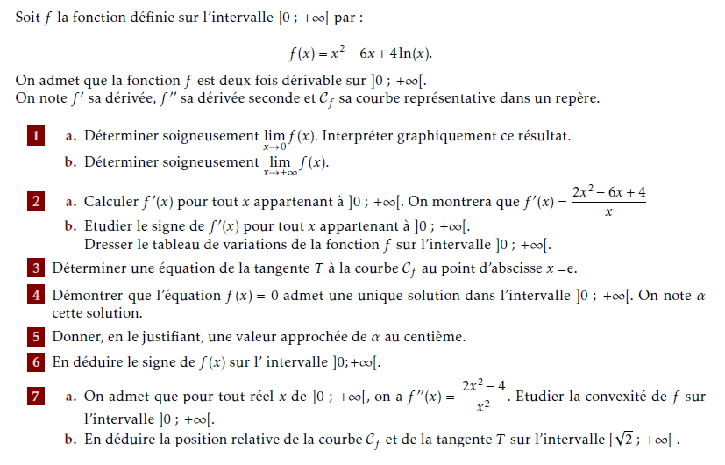

**Exercice 4 *5 pts***

